**ビクトリア州の交通法規と運転に関する、旅行者および訪問者向け情報**

**他州または海外からの旅行者がビクトリア州で車の運転を希望する場合、以下の情報がビクトリア州で車を運転する際の特殊な点や危険に関する重要なポイントとなります。**

**一時停止標識または線 – 車は完全に停止しなければなりません**

一時停止標識・線にて停止し、これから進入・横断しようとしている　道路上を走行する他の車を優先させなければなりません。

**ギブウェイ（他車優先）標識または線 – 他の車に道を譲るために、速度を落とさなければなりません**

ギブウェイ標識・線では速度を落とし、これから進入・横断しようと　している道路上を走行する他の車を優先させなければなりません。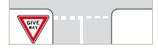

**速度標識**

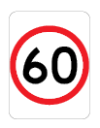速度標識は、走行が認められた最高速度を表します。気象条件が悪い時、また視界が悪い時など、制限　　速度での走行が危険な場合もありますので、覚えておきましょう。

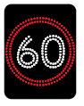 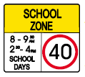 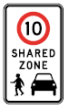

**警戒標識**

警戒標識が設置されている場所があります。これらの標識は黄色です。道路を曲がる際の安全速度や、この先警戒が必要な、または危険な状況が発生している可能性があるために注意が必要な旨を警告します。

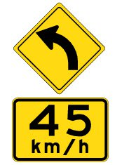  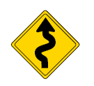 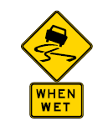

**交差点で**

慣れない交差点では混乱することがあるので、気を付けましょう。交差点で右折する際は、運転者の全員がより大きなリスクを背負います。

**運転免許証**

有効な運転免許証を常に携帯しなければなりません。免許証が英語以外の言語で記載されている場合、英語による正確な翻訳文書が必要です。 国際運転免許証は翻訳文書です。翻訳文書を持っていない場合、ビクトリア州での車の運転は禁止されています。

**アルコールと薬物**

ビクトリア州では、アルコールと薬物に関する非常に厳格な交通法規が施行されています。アルコールや薬物を摂取した場合は、運転を控えることが最適です。****

**左側走行 – 道路の正しい側を運転しているかどうか**

オーストラリアでは、全ての車が道路の左側を走行します。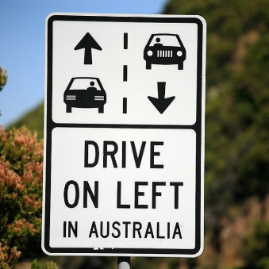道路の右側を走行する国からの訪問者は、運転の際注意する必要があります。曲がる際に衝突の危険度が増すので、交差点では特に気を付けましょう。曲がる時は道路の正しい側を運転しているかどうかを常に自分に問いただし、同乗者にも助言してもらいましょう。

車が道路の右側を走行する国から来た歩行者の場合もまた危険度が増すので、道路を横断する際は特に気を付けることを忘れないようにしましょう。「左、右、左」の順に確認しましょう。

**追い越し　–　安全に追い越せるかどうか**

制限速度を超えての追い越しは常に違法であることを覚えておきましょう。

道路の前方をはっきり目視できる場合に限って、他の車を追い越すことができます。カーブや坂道を上っている際は、絶対に追い越さないでください。

中央線が一本の白い実線の場合(A)、二本の白い実線の場合(B)、もしくは白い破線の左側に白い実線が引かれている場合(C)、一切の追い越しは禁止されています。

**ABC**

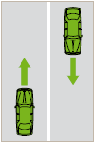 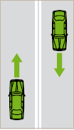 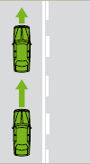

**疲労　– 　眠気を感じる**

オーストラリアでの移動は長時間運転となることがありますので、運転中は十分に休息を取りましょう。旅行を事前計画し、出発前にはたくさん睡眠を取るようにしましょう。運転中は通常通りの睡眠パターンに従うようにしましょう。交替で運転する場合、毎時間ごとに交替できるよう計画しましょう。

**シートベルト**

車内では乗員全員がシートベルトを着用し、小さな子どもは認可を受けたチャイルドシートや　　ジュニアシートを使用しなければなりません。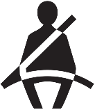

**写真撮影**

道路を離れて安全な場所に車を駐車した後に、写真を撮影しましょう。

**携帯電話**

運転中、携帯電話の操作は禁止されています。

旅行者向け情報と交通法規の詳細については[www.vicroads.vic.gov.au](http://www.vicroads.vic.gov.au) まで